T.C.

TİCARET BAKANLIĞI

Tüketicinin Korunması ve Piyasa Gözetimi Genel Müdürlüğü



TÜKETİCİ BİLGİ SİSTEMİ (TÜBİS) KULLANICILARI İÇİN

KAYITLI ELEKTRONİK POSTA (KEP)

KULLANMA KILAVUZU

Hazırlayanlar

Ozan TÜYSÜZ-Ticaret Uzmanı

Burak İNCEOĞLU-V.H.K.İ.

ANKARA

HAZİRAN 2020

**İÇİNDEKİLER**

1. **TANIMLAR ..3**
2. **GİRİŞ** ..**4**
3. **UYARILAR** ..**4**
4. **TEKNİK GEREKLİLİKLER** ..**4**
5. **JAVA AYARI YAPILMASI** ..**5**
6. **BAŞVURU (ANA İŞLEM YETKİLİSİ İÇİN)** ..**11**
   1. **Hesap Oluşturma 11**
   2. **Kurum Bilgileri 11**
   3. **Ana İşlem Yetkilisi Bilgileri 13**
   4. **Hesap, Tarife, Paket Seçimi 14**
   5. **Taahhütname İmzalama Ekranı 16**
7. **WEB POSTA HESAP KULLANIMI** ..**17**
   1. **Kullanıcı Girişi 18**
   2. **Sertifika Seçme 19**
   3. **Sertifika İmzalama 20**
   4. **PIN Girişi 20**
   5. **KEP Web Posta Hesabı Ekranı 21**
   6. **KEP Web Posta Hesabı Ekranı-Gelen Kutusu 22**
   7. **KEP Web Posta Hesabı Ekranı-Örnek KEP İletisi 23**
   8. **KEP Web Posta Hesabı Ekranı-Örnek KEP İletisi-Üst Kısım 23**
   9. **KEP Web Posta Hesabı Ekranı-Örnek KEP İletisi-Orta Kısım-İleti Ekleri 24**

**7.10. KEP Web Posta Hesabı Ekranı-Örnek KEP İletisi-Orta Kısım-KEPHS İmzası 24**

**7.11.** **KEP Web Posta Hesabı Ekranı-Örnek KEP İletisi-Alt Kısım 24**

**7.12.** **Kullanıcı Yönetimi-Alt İşlem Yetkilisi Tanımlama ve Pasife Alma 25**

**7.13.** **Kullanıcı Yönetimi – Alt İşlem Yetkilisi Tanımlama 26**

1. **TEKNİK DESTEK** ..**28**
2. **SIKÇA SORULAN SORULAR****..28**

# TANIMLAR

**TÜBİS:** Tüketici Bilgi Sistemi.

**e-TEBLİGAT:** Elektronik Tebligat Sistemi.

**e-İmza:** Elektronik imza.

**e-İmza PIN:** e-İmza için sisteme girilmesi gereken rakamlardan oluşan parola.

**Ana İşlem Yetkilisi:** Tüketici hakem heyetinin KEP adresine gelen yazışmaları kabul ederek TÜBİS sistemine aktarılmasından sorumlu, Alt İşlem Yetkilisi hesabını açıp/kapatma yetkisi olan asıl yetkili/yönetici.

**Alt İşlem Yetkilisi:** Tüketici hakem heyetinin KEP adresine gelen yazışmaları kabul ederek TÜBİS sistemine aktarılmasından sorumlu olan alt yetkili/kullanıcı.

**KEP:** Kayıtlı Elektronik Posta.

**KEPHS:** Kayıtlı Elektronik Posta Hizmet Sağlayıcı

# GİRİŞ

*Kayıtlı Elektronik Posta (KEP)*

KEP, elektronik iletilerin, gönderimi ve teslimatı da dâhil olmak üzere kullanımına ilişkin olarak hukukî delil sağlayan, elektronik postanın nitelikli şeklini ifade eder. Günümüzde ticari faaliyet ve yönetimsel alanda yaygın olarak kullanılan eposta adreslerinin bazı açık noktaları bulunmaktadır. Kanuni açıdan sınırlı sayıda ve özellikte delil barındıran standart e-postalarda ispat sorumluluğu göndericiye aittir. Zaman bilgisi gönderi yapılan bilgisayarın zaman ayarlarına bağlı olan standart epostaların içerikleri kolaylıkla değiştirilebilmektedir.

Bu nedenlerden dolayı, KEP sisteminde epostaların ilgili kişiye gönderilip gönderilmediği, gönderilmişse ulaşıp ulaşmadığı, gönderilen epostaya erişilip erişilmediği, epostanın iletilme zamanı, epostanın içeriğinin değiştirilip değiştirilmediği tespit edilebilir ve bu bilgiler hukuki delil oluşturacak şekilde muhafaza edilebilir.

1. **UYARILAR**

* Bu kılavuzda “**4.** **BAŞVURU (ANA İŞLEM YETKİLİSİ İÇİN)**” başlığı ile başlayan adımlar “ANA İŞLEM YETKİLİSİ” içindir. “ALT İŞLEM YETKİLİSİ” iseniz doğrudan “**5.WEB POSTA HESAP KULLANIMI**” adımına geçebilirsiniz.
* Ana işlem yetkilisi tarafından yapılacak hesap başvurusu esnasında kayıt edilen cep telefonuna onay SMS'i ücretsiz olarak gönderilmektedir. Bu onay SMS'i haricinde kalan tüm KEP adresi kullanım işlemlerine SMS hizmeti dahil değildir ve ücretlidir. Bu nedenle tüm KEP adresi kullanım işlemlerinin **E-İmza ile yürütülmesi zorunludur**.
* Tüketici hakem heyetleri KEP hesaplarından KEP İletisi gönderimi yapılamamaktadır, sadece KEP İletisi alımı yapılmaktadır. Bu nedenle **KEP İletisi göndermeyi denemeyiniz**.
* Tüketici hakem heyetleri KEP adresi kotası 5 GB'tır. KEP adresi “Web Posta Hesabı Ekranı”na giriş yapıldığında güncel kota kullanım oranı görülmektedir. Kota aşımları hizmet sağlayıcı şirket tarafından Bakanlığımıza otomatik olarak fatura edileceğinden **kota aşımı yapılmaması için azami dikkat gösterilmesi gerekmektedir.** Bu nedenle gelen KEP iletilerinin gerekleri yapıldıktan/bilgisayara indirildikten sonra silinmeleri tavsiye edilir.
* Tüketici hakem heyetleri KEP adresi uzantısı şu şekildedir: **@hs02.kep.tr**

**Örnek**: Yenimahalle Tüketici Hakem Heyeti Başkanlığı KEP Adresi; tuketici.ankarayenimahalle@hs02.kep.tr

1. **TEKNİK GEREKLİLİKLER**

**4.1** KEP Hesabına giriş E-İmza ile yapılacağından, Ana ve Alt İşlem Yetkilisinin mutlaka güncel E-imza’sı bulunmalıdır.

**4.2** KEP Hesabı kullanılacak bilgisayar tarayıcısı versiyonu güncel olmalıdır.

**4.3** KEP Hesabı kullanılacak bilgisayarda Java yazılımının yüklü ve güncel olması gerekmektedir.

Tarayıcı ve Java problemleri için;

* Bakanlığımız ağına bağlı Tüketici Hakem Heyetlerinin, bulundukları ilin bağlı olduğu Gümrük ve Dış Ticaret Bölge Müdürlüğü - Bilgi İşlem Şube Müdürlüğü birimi ile,
* Kaymakamlıklarda hizmet veren Tüketici Hakem Heyetlerinin, Bilgi İşlem birimi ile irtibata geçerek destek talebinde bulunması gerekmektedir.

1. **JAVA AYARI YAPILMASI**

KEP Hesabı açılması ve kullanılması işlemleri için Internet Explorer tarayıcısının kullanılması önerilmektedir.

**Internet Explorer tarayıcısında Java Ayarı yapılması;**

* Bilgisayarınızın arama kısmına java yazınız ve “Configure Java” ibaresini görünce tıklayınız

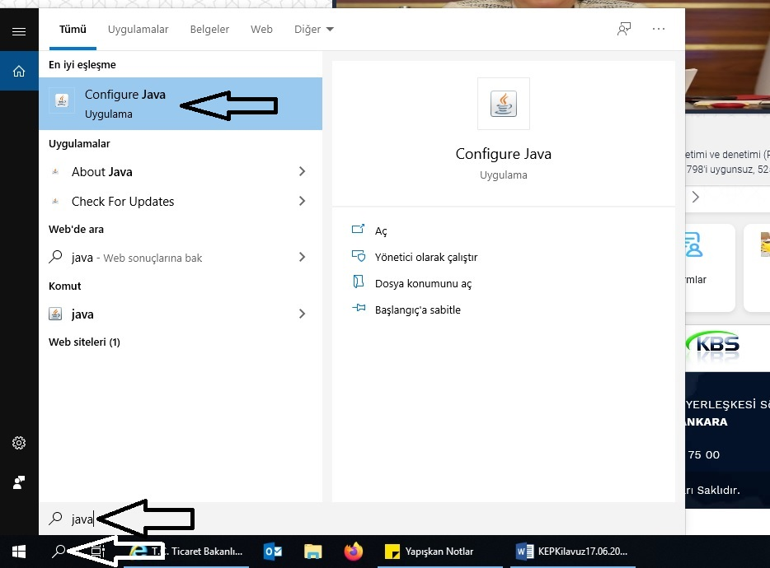

* “Configure Java” ibaresine tıkladığınızda açılacak olan pencerede “Security” sekmesini tıklayınız

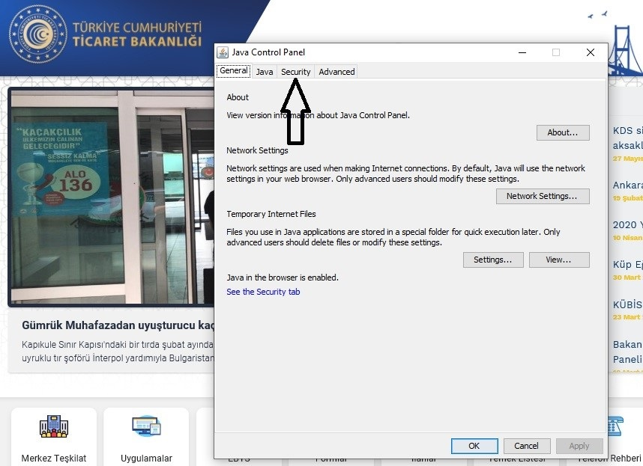

* Security sekmesinde “Edit Site List” butonuna tıklayınız

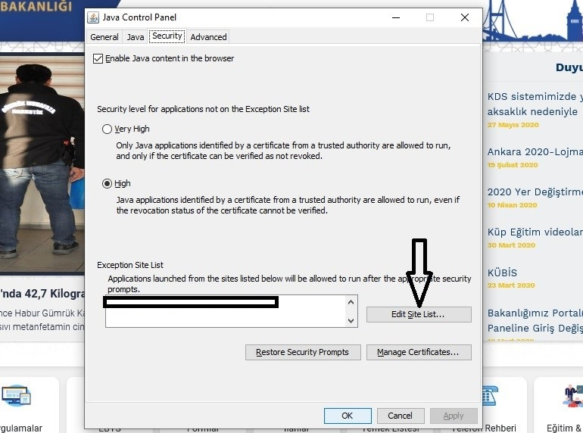

* Çıkan pencerede “Add” butonuna tıklayınız

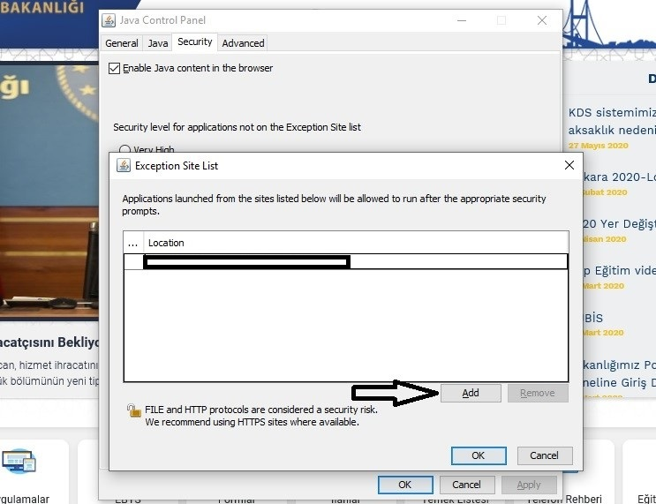

* “Add” butonuna tıkladığınızda pencere içerisine yeni ve boş bir satır eklenecektir. Bu satıra; <https://kep.hs02.kep.tr> yazınız ve OK butonuna basarak pencereyi kapatınız.

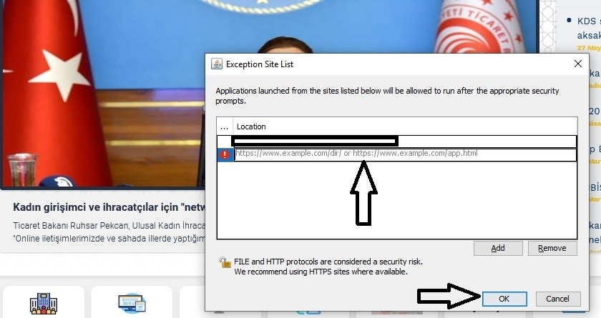

* Ardından diğer açık pencereleri de OK butonuna basarak kapatınız ve tarayıcıyı kapatıp tekrar açınız
* <https://kep.hs02.kep.tr/> adresine giriniz ve Kullanıcı adınızı yazarak “Oturum Aç” butonuna tıklayınız
* Daha sonra karşınıza gelen ekranda Java uyarısı bandında bulunan “Bu Kez Çalıştır” butonunu tıklayınız.

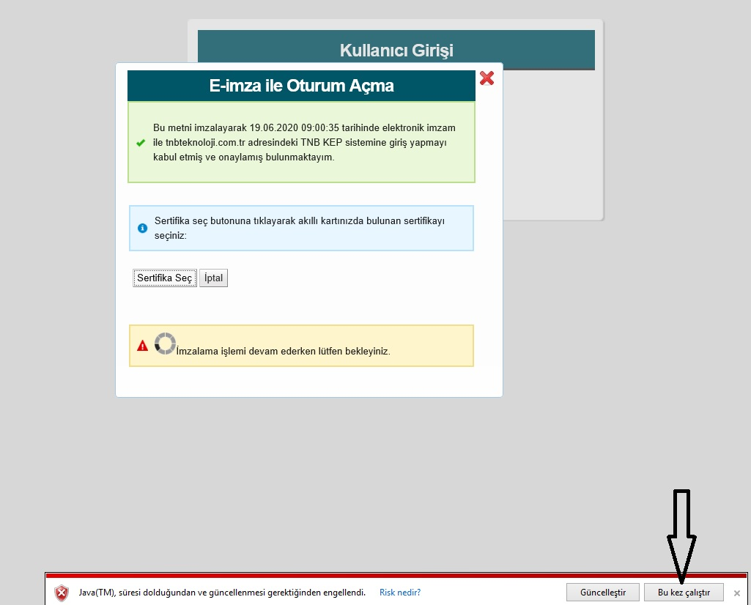

* Sonraki ekranda “Yeniden Dene” butonunu tıklayınız

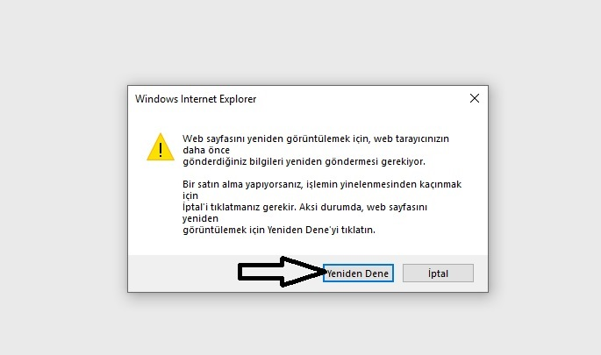

* Sonraki ekranda “Continue” butonuna tıklayınız

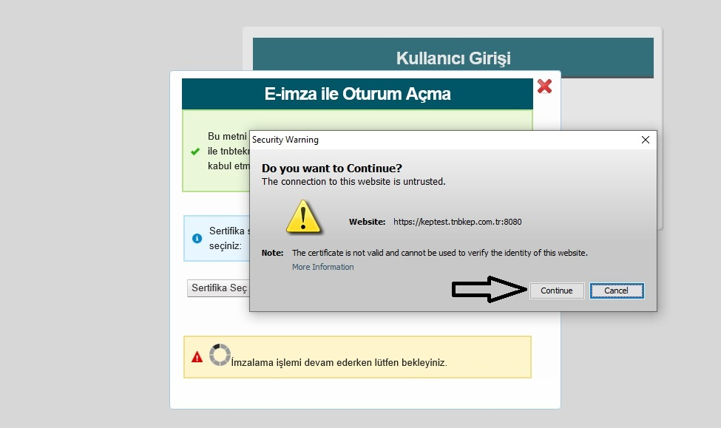

* Sonraki ekranda “İmzala” butonuna tıklayınız

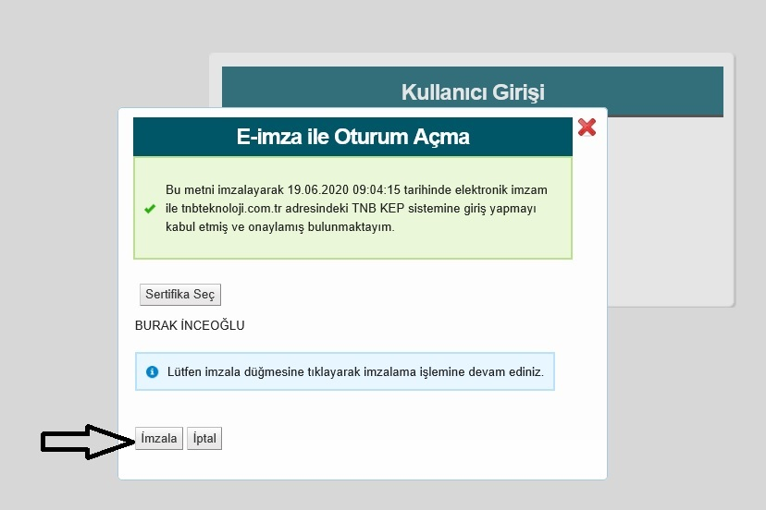

* Sonraki ekranda PIN numaranızı girip “Tamam” butonuna tıklayınız

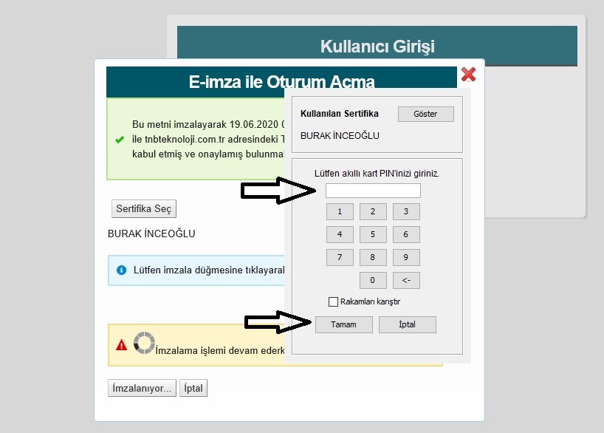

* İşlemler başarılı olduğu takdirde KEP Hesabına giriş yapılmış olacaktır

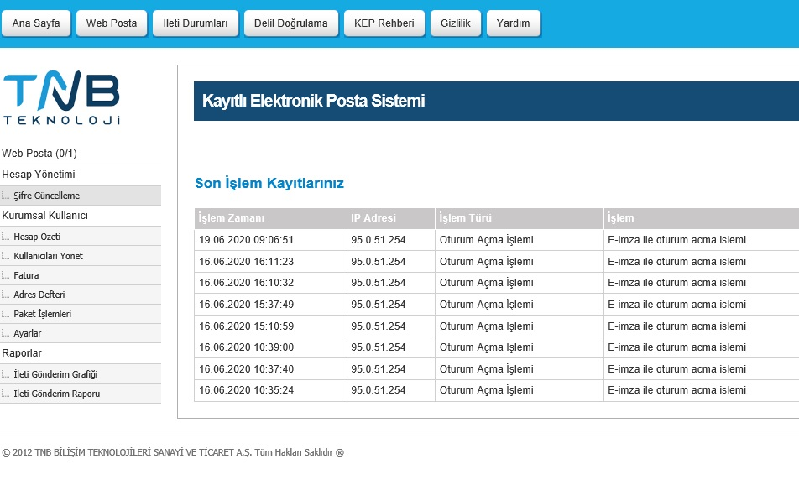

Bu işlemler sonunda yine Java ayarları ile ilgili bir sorun ile karşılaşıyorsanız, bu Kılavuzun **4. TEKNİK GEREKLİLİKLER** adımında belirtilen uyarıları uygulayınız.

# BAŞVURU (ANA İŞLEM YETKİLİSİ İÇİN)

Hizmet sağlayıcı şirketin internet sitesi adresi olan www.tnbteknoloji.com.tr adresinden “HIZLI BAŞVURU” butonu tıklanır.

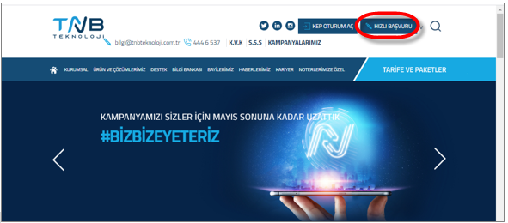

Şekil 1: Hizmet Sağlayıcı Şirketin Web Sitesi-HIZLI BAŞVURU

# Hesap Oluşturma

Kurumsal hesap oluşturmak için açılan listeden “Kurumsal Başvuru” seçilir.

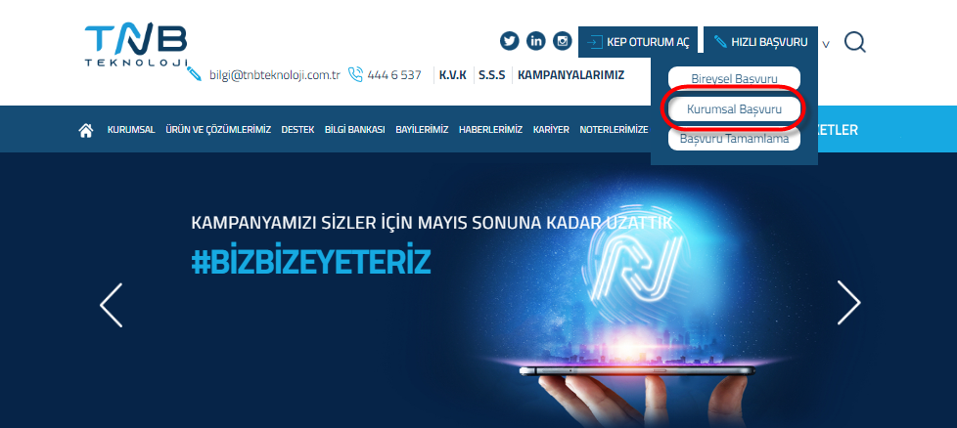

Şekil 2: Hizmet Sağlayıcı Şirketin Web Sitesi-Kurumsal Başvuru

# Kurum Bilgileri

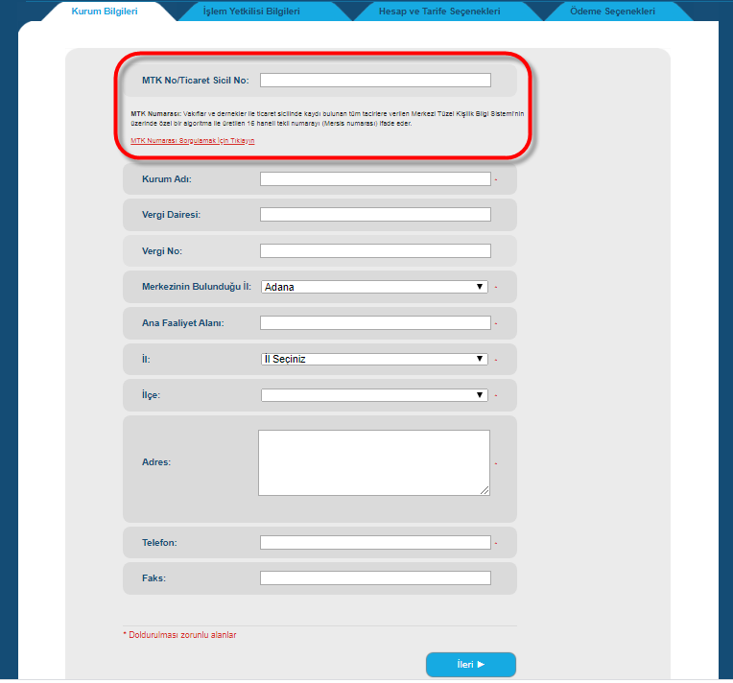

Şekil 3: Kurum Bilgileri Giriş Ekranı

Bu bölüme, daha önce Bakanlığımıza bildirilen bilgiler girilmelidir.

**MTK No/Ticaret Sicil No:** BU ALANA THH İDARİ KİMLİK KODU GİRİLECEK (THH İdari Kimlik Kodunu öğrenmek için şu adımları takip ediniz; TÜBİS -> Menü -> THH Tanımlama -> THH Bilgisi -> İdari Kimlik Kodu)

**Kurum Adı:** TÜKETİCİ HAKEM HEYETİ ADI GİRİLECEK, Örn; Yenimahalle Tüketici Hakem Heyeti.

**Vergi Dairesi:** BOŞ BIRAKILACAK

**Merkezinin Bulunduğu İl:** ANKARA GİRİLECEK

**Ana Faaliyet Alanı:** TÜKETİCİ HAKEM HEYETİ

**İl:** TÜKETİCİ HAKEM HEYETİNİN İLİ GİRİLECEK

**İlçe:** TÜKETİCİ HAKEM HEYETİNİN İLÇESİ GİRİLECEK

**Adres:** TÜKETİCİ HAKEM HEYETİNİN ADRESİ GİRİLECEK

**Telefon:** TÜKETİCİ HAKEM HEYETİNİN TELEFON NUMARASI GİRİLECEK

**Faks:** TÜKETİCİ HAKEM HEYETİNİN FAKS NUMARASI GİRİLECEK

# Ana İşlem Yetkilisi Bilgileri

# Bu bölüme, daha önce Bakanlığımıza bildirilen bilgiler girilmelidir.

**İşlem Yetkilisi Adı:** ASIL İŞLEM YETKİLİSİ ADI YAZILMALI.

**İşlem Yetkilisi Soyadı:** ASIL İŞLEM YETKİLİSİ SOYADI YAZILMALI.

**Uyruk:** ASIL İŞLEM YETKİLİSİ UYRUĞU YAZILMALI.

**Unvan:** ASIL İŞLEM YETKİLİSİ UNVANI YAZILMALI.

**Baba Adı:** ASIL İŞLEM YETKİLİSİ BABA ADI YAZILMALI.

**Doğum Yeri:** ASIL İŞLEM YETKİLİSİ DOĞUM YERİ YAZILMALI.

**Doğum Tarihi:** ASIL İŞLEM YETKİLİSİ DOĞUM TARİHİ YAZILMALI.

**Anne Kızlık Soyadı/Güvenlik Kelimesi:** ANNE KIZLIK SOYADI VEYA GÜVENLİK KELİMESİ YAZILMALI. GÜVENLİK KELİMESİ TERCİH EDİLİRSE İSTENİLEN BAŞKA BİR KELİME OLABİLİR. ***(LÜTFEN DİKKAT! Rakam Girilmemelidir. TNB Teknoloji Çağrı Merkezi ile yapılacak görüşmelerde buraya girilecek olan kelime sorulacağından, girilecek kelimenin unutulmaması önemlidir.)***

**E-posta:** ASIL İŞLEM YETKİLİSİ E-POSTA ADRESİ YAZILMALI. (***LÜTFEN DİKKAT! Eposta bilgisi iletişim ve bildirimler için kullanılacağından doğru ve eksiksiz olarak girilmelidir.)***

**Cep Telefonu:** ASIL İŞLEM YETKİLİSİ CEP TELEFONU BAŞINA SIFIR EKLENMEDEN YAZILMALI. (***LÜTFEN DİKKAT! Cep Telefonu bilgisi iletişim için kullanılacağından doğru ve eksiksiz olarak girilmelidir.)***

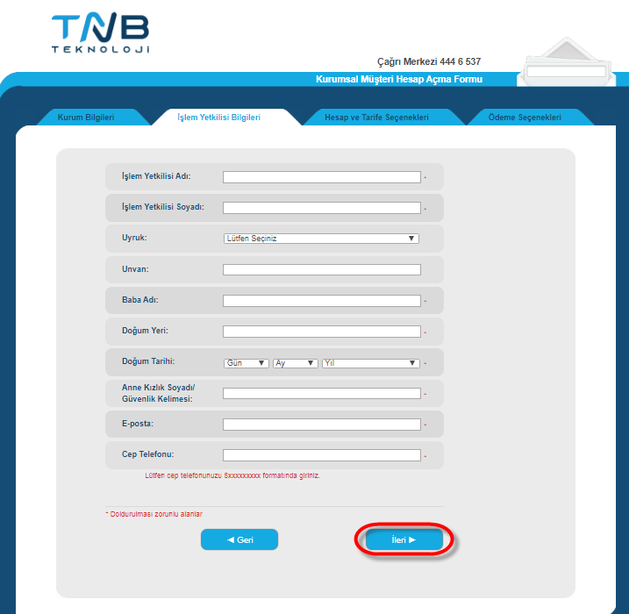

Şekil 4: İşlem Yetkilisi Bilgileri

# Hesap, Tarife, Paket Seçimi

**Hizmet Kodu:** Asıl İşlem yetkilisine Bakanlığımız tarafından bildirilen kod (PGSS0000THH1) buraya yazılmalı. (***LÜTFEN DİKKAT! İlgili tüketici hakem heyeti hesabı bu kod ile aktif edileceğinden, kod doğru ve eksiksiz olarak girilmelidir.)*** Hizmet Kodu girildikten sonra altında bulunan “Hizmet Seçimi”, “Tarife Seçimi” ve “Paket Seçimi” kutucukları otomatik olarak kaybolur.

**Hizmet Seçimi:** BOŞ BIRAKILMALI.

**Tarife Seçimi:** BOŞ BIRAKILMALI.

**Paket Seçimi:** BOŞ BIRAKILMALI.

**Aylık Hesap Kesim Günü:** OLDUĞU GİBİ BIRAKIP SONRAKİ ADIMA GEÇİNİZ.

**Rehberde Yayınlanmasını İstediğiniz Alanlar:** BOŞ BIRAKILMALI.

**SMS Bildirim Hizmeti:** BOŞ BIRAKILMALI.

**E-posta Bildirim Hizmeti:** İŞARETLENMELİ. KEP iletisi geldiğinde e-posta ile ücretsiz olarak bilgi verilmektedir.

**Hesap Adı Seçimi:** Asıl İşlem yetkilisine Bakanlığımız tarafından bildirilen hesap adı buraya girilecektir. Hesap adı girildikten sonra yan tarafta bulunan “Hesap Adını Kontrol Et” butonuna tıklanacaktır. Hesap adı doğru olarak girildiyse altta bulunan kutucuğa hesap adının başarıyla teyit edildiği mesajı görünecektir. Hesap adı yanlış olarak girildiyse altta bulunan kutucuğa geçerli bir hesap adı olmadığı ve boş bırakılamayacağı hata mesajı görünecektir.

**E-Tebligat Hizmeti:** BOŞ BIRAKILIP, SEÇİM YAPILMAMALIDIR.

**E-Ticaret Hizmeti:** BOŞ BIRAKILIP, SEÇİM YAPILMAMALIDIR.

**Taahhütnameyi Elektronik İmza/Mobil İmza ile İmzalamak İster Misiniz?:** EVET İŞARETLENMELİ.

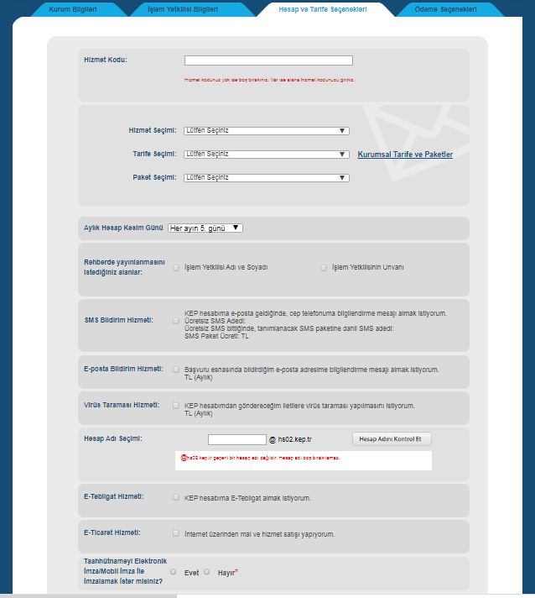

Şekil 5: Hesap, Tarife, Paket Seçim Ekranı

# Taahhütname İmzalama Ekranı

Kurumsal kullanıcı taahhütnamesi, “Okudum, kabul ettim” kutucuğu işaretlenerek “E-imza ile imzalamak istiyorum” seçeneği seçildikten sonra altta bulunan “İmzala” butonu tıklanarak imzalanmalıdır.

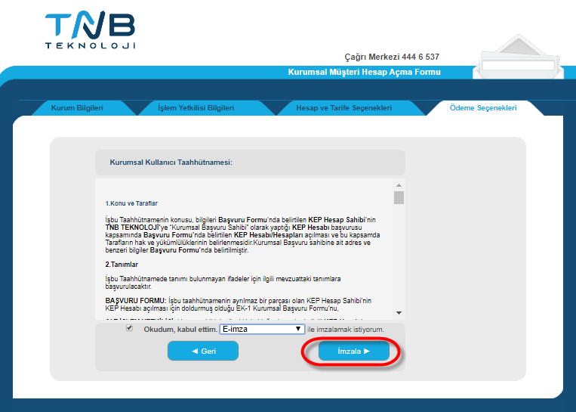

Şekil 6: Kurumsal Kullanıcı Taahhütnamesi

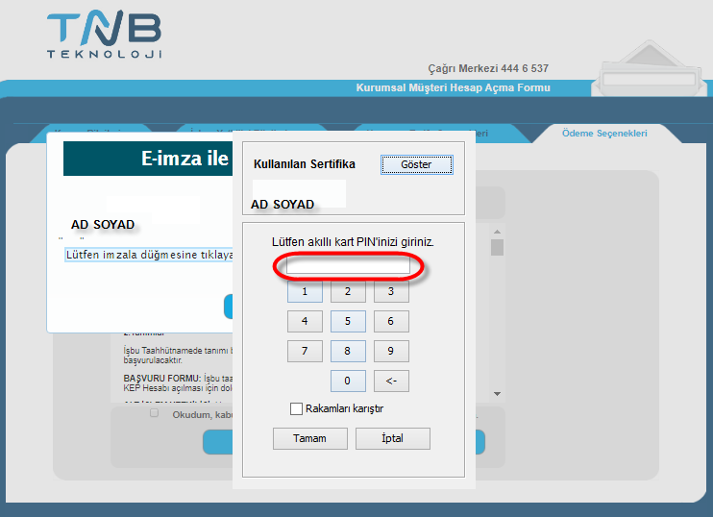

Şekil 7: Taahhütname İmzalama Ekranı

Taahhütname imzalanması başarıyla tamamlandıktan sonra ekranda, yapılan başvuruya ait “BAŞVURU NUMARASI” ile beraber “BAŞVURU FORMUNU PDF OLARAK KAYDET” linki görüntülenecektir. Başvuru numarasının not edilerek, başvuru formunun indirilmesi yeterlidir, ayrıca çıktı alınmasına gerek yoktur.

**Başvuru işlemi başarı ile tamamlandıktan sonra ayrıca bilgi veya belge gönderilmesine gerek bulunmamaktadır. TNB Teknolojiden SMS ile gelen bilgi/belge gönderimi hususlarını dikkate almayınız.**

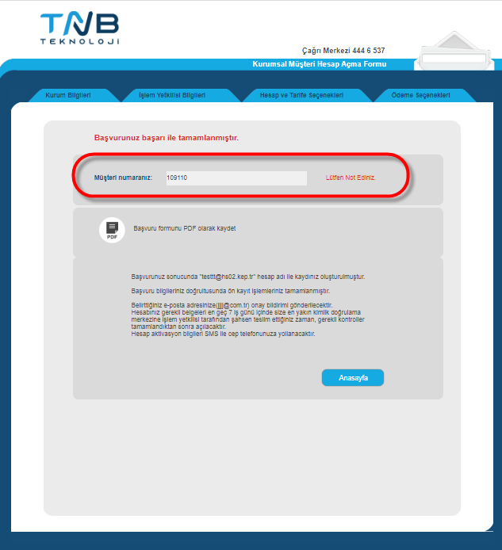

**Şekil 8:**…

İlgili başvuru hizmet sağlayıcı şirket tarafından onaylandıktan sonra başvuru sahibine SMS ve e-posta ile onay bilgisi gelecektir. Onay bilgisi artık KEP adresinin kullanılabileceğini bildirmektedir.

1. **WEB POSTA HESAP KULLANIMI**

Hizmet sağlayıcı şirketin internet sitesi www.tnbteknoloji.com.tr adresinden “KEP OTURUM AÇ” butonu tıklanır.

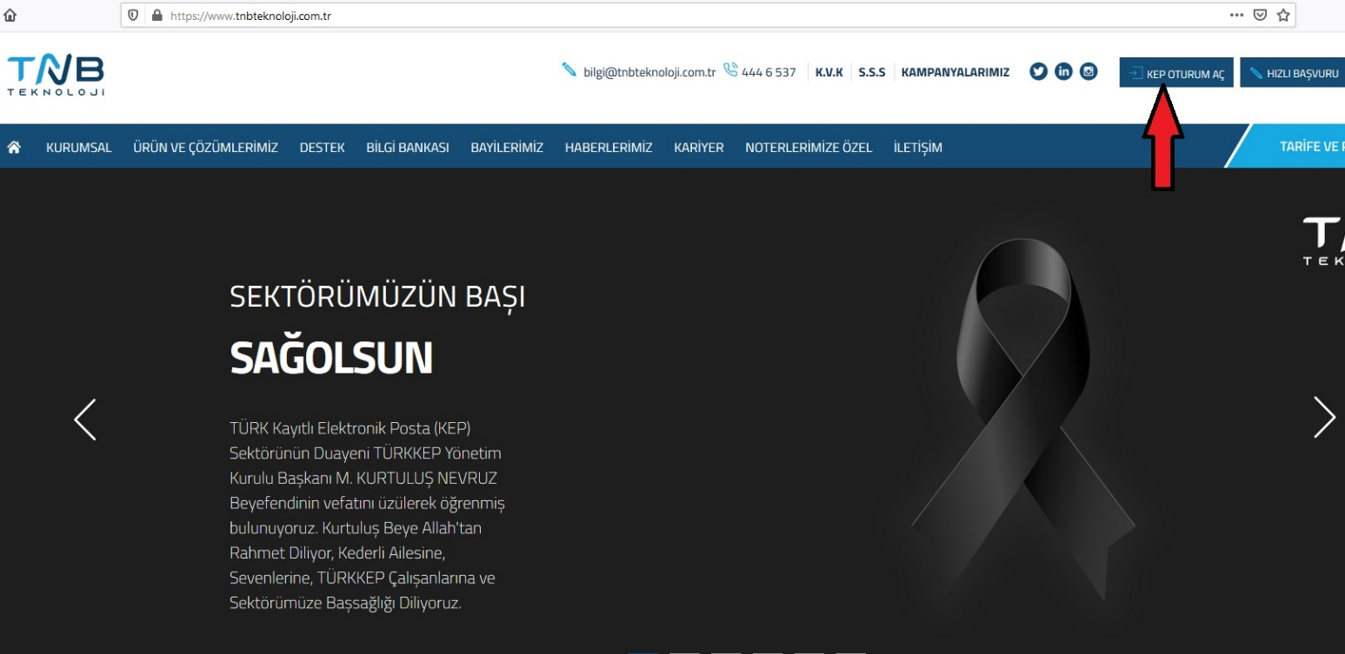

**Şekil 9:** …

* 1. **Kullanıcı Girişi**

Kullanıcı Girişi yapıldığında, ”Oturum Açma Türü” kutucuğu görünüyor ancak, “Kullanıcı Adı” kutucuğu görünmüyor ve "Bu tarayıcıda akıllı kart ile imzalama yapabilmek için eklenti yüklemeniz gerekmektedir. Yüklemek için tıklayınız" şeklinde bir uyarı görünüyorsa, tıklayarak yükleme yapınız ve tarayıcınızı kapatıp açtıktan sonra tekrar “Kullanıcı Girişi” ekranına giriniz. Yükleme yapamıyor ve bir sorunla karşılaşıyorsanız, bu Kılavuzun “**4.TEKNİK GREKLİLİKLER**” başlığında belirtilen adımları uygulayınız.

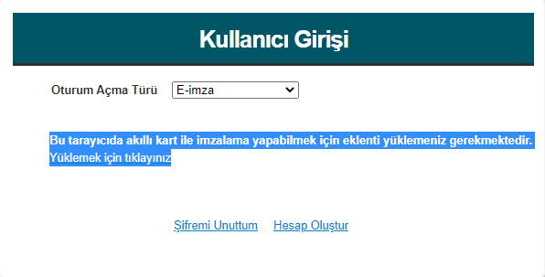

**Oturum Açma Türü:** E-İMZA SEÇİLMELİ. (***LÜTFEN DİKKAT! SMS veya Turkcell Mobil İmza Seçilmeyecek.***)

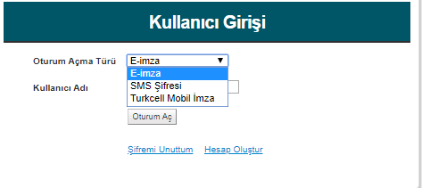

**Şekil 10:** …

**Kullanıcı Adı:** KEP ADRESİNİN @ İŞARETİNDEN ÖNCEKİ KISMI GİRİLMELİ. (Daha önce Genel Müdürlüğümüzce Asıl ve Alt İşlem Yetkililerine bildirilen ilgili Tüketici hakem Heyeti KEP Adresi’nin @ işaretinden önceki kısmı Kullanıcı Adı’dır. **Örnek**; Yenimahalle Tüketici Hakem Heyeti Başkanlığı KEP Adresi tuketici.ankarayenimahalle@ ise, kullanıcı adı kutucuğuna; tuketici.ankarayenimahalle girilmelidir, **@ işaretinden sonraki kısım girilmemelidir.** )

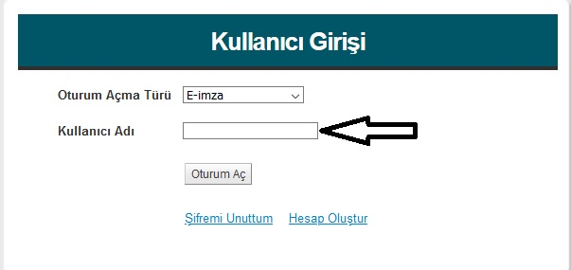

**Şekil 11:** …

***LÜTFEN DİKKAT! Kullanıcı Giriş ekranında bulunan “Şifremi Unuttum” ve “Hesap Oluştur” kısımları hiçbir zaman KULLANILMAMALIDIR.***

* 1. **Sertifika Seçme**

Oturum açma türü ve kullanıcı adı bilgileri girildikten sonra “E-imza ile Oturum Açma” ekranı gelir. Bu ekranda “Sertifika Seç” butonuna tıklanmalıdır.

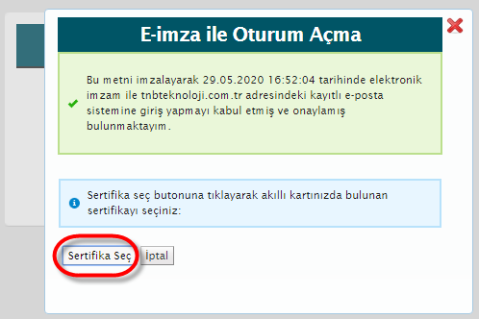

**Şekil 11:** …

* 1. **Sertifika İmzalama**

İmzala butonuna tıklanmalıdır.

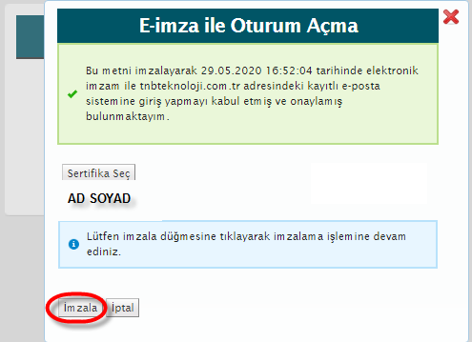

**Şekil 12:** …

* 1. **PIN Girişi**

E-İmza PIN numarası girilerek “Tamam” butonu tıklanmalıdır.

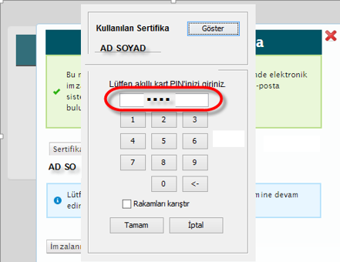

**Şekil 13:** …

Kullanıcı Giriş işlemi başarıyla tamamlandığında KEP web posta hesabı ekranı açılacaktır.

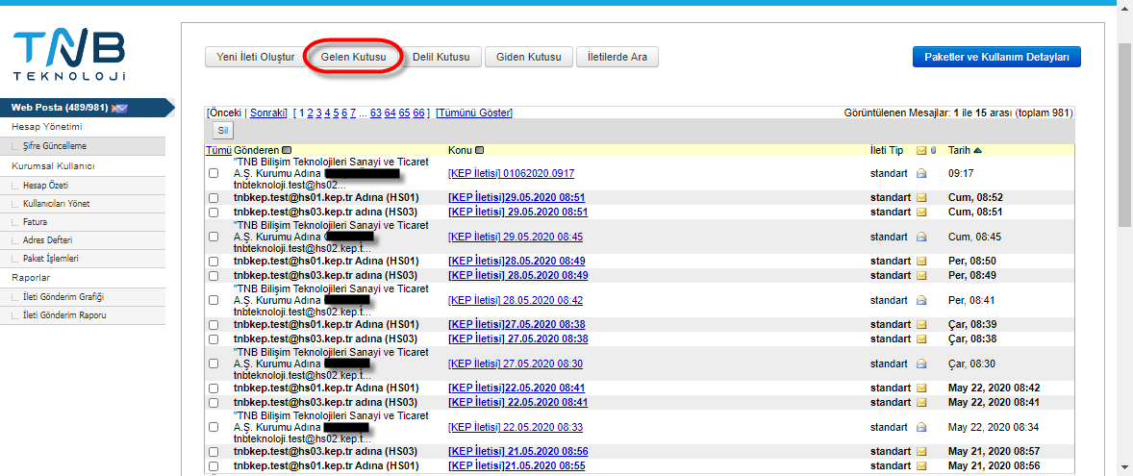

**Şekil 14**: KEP Web Posta Hesabı Gelen Kutusu Ekranı

* 1. **KEP Web Posta Hesabı Ekranı**

Tüketici hakem heyetleri KEP adresleri sadece ileti alma olarak çalıştığından, bu ekranda yer alan “Yanıtla” ve “Yeni Oluştur” gibi ileti gönderme seçenekleri pasif olup çalışmamaktadır. Bu nedenle, ileti göndermeye veya yanıtlamaya çalışmayınız. Aynı şekilde, “Şifre Güncelleme” işlemi bu ekran üzerinden yapılmayacaktır.

KEP adresleri senkronize olarak çalışmaktadır. Ana işlem yetkilisi ve alt işlem yetkilisi aynı anda sistemi kullanabilirler.

***LÜTFEN DİKKAT!* KEP adresi web posta hesaplarında normal e-posta adreslerinde olduğu gibi çöp kutusu bulunmadığından silinen KEP iletileri geri getirilememektedir.** Bu nedenle bir KEP iletisi ancak gereği yapıldıktan sonra (mesaj okunup ekleri indirilip) silinmelidir.

*Ana İşlem Yetkilisi;* Bu ekran üzerinde KEP iletisi okuyabilir, ileti eklerini indirebilir, ileti silebilir. Alt İşlem Yetkilisi hesabı kapatabilir, açabilir.

*Alt İşlem Yetkilisi;* Bu ekran üzerinde KEP iletisi okuyabilir, ileti eklerini indirebilir, ileti silebilir

KEP web posta hesabı ekranı, ana işlem yetkilisi ve alt işlem yetkilisi için farklı yetkilendirmeye sahiptir. Ana işlem yetkilisi ekranında, alt işlem yetkilisi ekranında bulunan özelliklere ilave olarak “Kullanıcı Yönet” bölümü de bulunmaktadır.

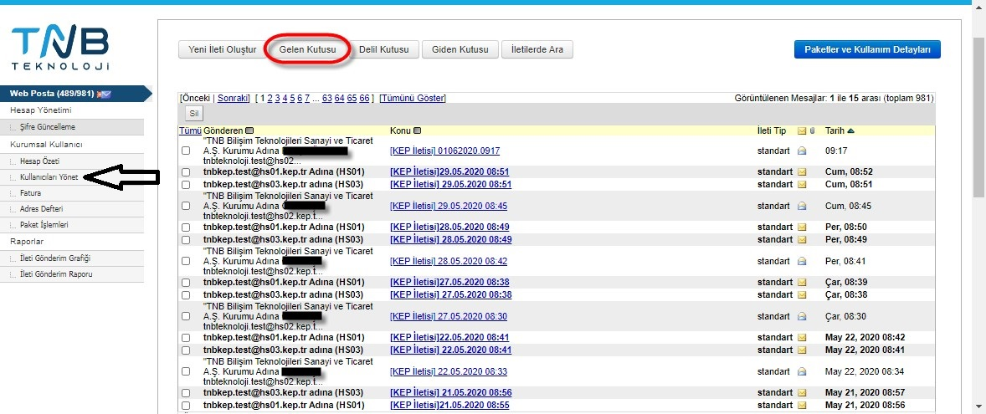

**Şekil 15:** Ana İşlem Yetkilisi Web Posta Hesabı Gelen Kutusu Ekranı

* 1. **KEP Web Posta Hesabı Ekranı-Gelen Kutusu**

Bu ekranda gelen KEP iletileri görünmektedir. Gönderen sütununda KEP iletisini gönderen Kurumun Adı, Gönderen Kişi ve Gönderimin yapıldığı KEP Adresi bilgisi yer almaktadır.

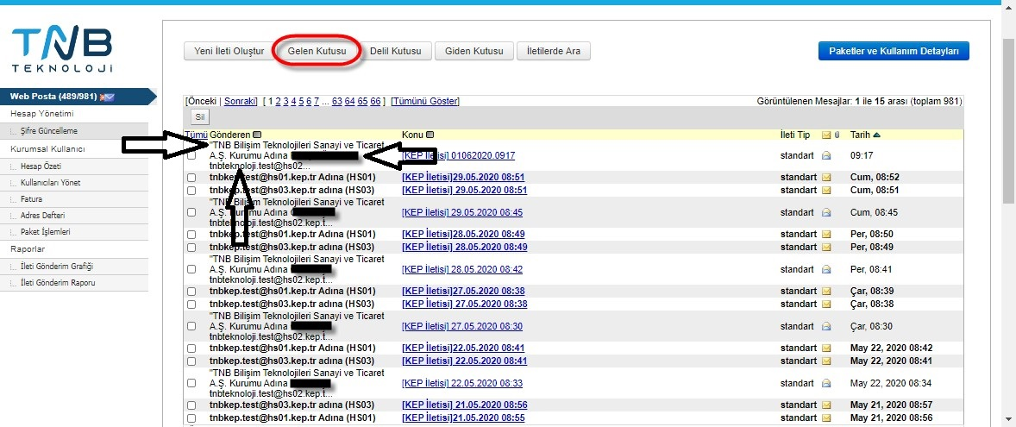

**Şekil 16:** Ana İşlem Yetkilisi Web Posta Hesabı Gelen Kutusu Ekranı

* 1. **KEP Web Posta Hesabı Ekranı-Örnek KEP İletisi**

Gelen KEP iletisi tıklanarak KEP iletisi görüntülenir.

* Üst kısımda İletinin konusu, Gönderen Kişi/Kurum adı, İleti KEP adresi, tarihi, ileti türü bilgileri,
* Orta kısımda ileti içeriği, ekleri ve imzası
* Alt kısımda iletiyi gönderen kişi/kurum, iletiyi gönderen KEP adresi, ileti gönderim tarihi, konusu görüntülenmektedir

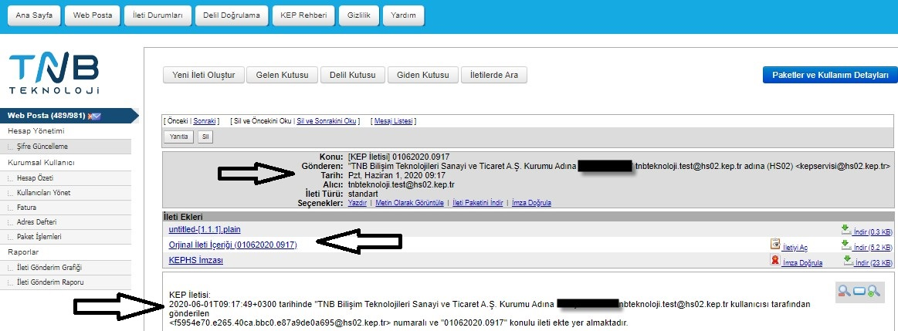

**Şekil 17:** Ana İşlem Yetkilisi Web Posta Hesabı KEP İletisi Ekranı

* 1. **KEP Web Posta Hesabı Ekranı-Örnek KEP İletisi-Üst Kısım**

Üst kısımda iletinin konusu, gönderen kişi/kurum adı, ileti KEP adresi, tarihi, ileti türü bilgileri görünmektedir. Seçenekler kısmında belirtilen;

**Yazdır:** İletinin normal e-postada olduğu gibi yazdırılmasını,

**Metin Olarak Görüntüle:** İletinin html/düz metin olarak görüntülenmesini,

**İleti paketini İndir:** İleti içeriğinin ekleri ile indirilmesini,

**İmza Doğrula:** KEP hizmet sağlayıcısının doğrulanmasını sağlar.

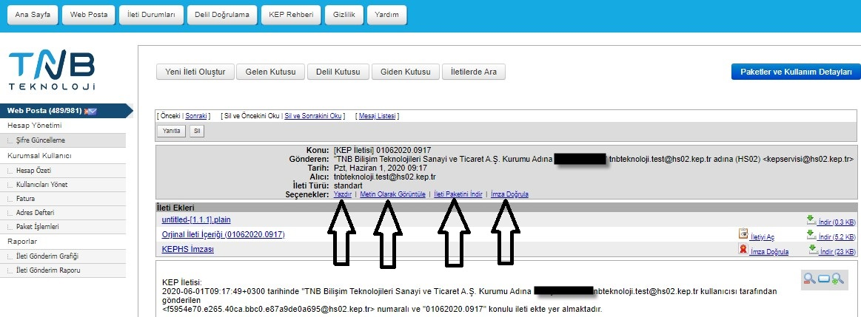

**Şekil 18:** Ana İşlem Yetkilisi Web Posta Hesabı KEP İletisi Ekranı

* 1. KEP Web Posta Hesabı Ekranı-Örnek KEP İletisi-Orta Kısım-İleti Ekleri

KEP iletisini görüntülemek için, orijinal ileti içeriğine veya “İletiyi Aç”; KEP iletisini eğer indirmek isterseniz, “indir”e tıklayabilirsiniz.

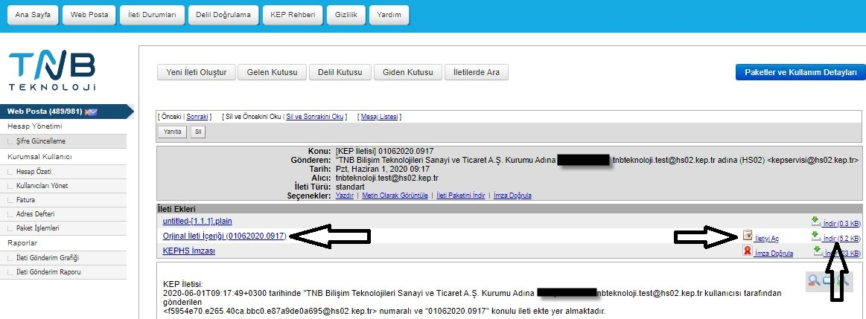

**Şekil 19:** Ana İşlem Yetkilisi Web Posta Hesabı KEP İletisi İçeriğini görme

* 1. **KEP Web Posta Hesabı Ekranı-Örnek KEP İletisi-Orta Kısım-KEPHS İmzası**

KEP iletisini gönderen KEP sahibinin imzasını doğrulamak isterseniz “KEP Hesap Sahibi (KEPHS) İmzası”na ve “İmza Doğrula”ya; eğer indirmek isterseniz, “indir”e tıklayabilirsiniz.

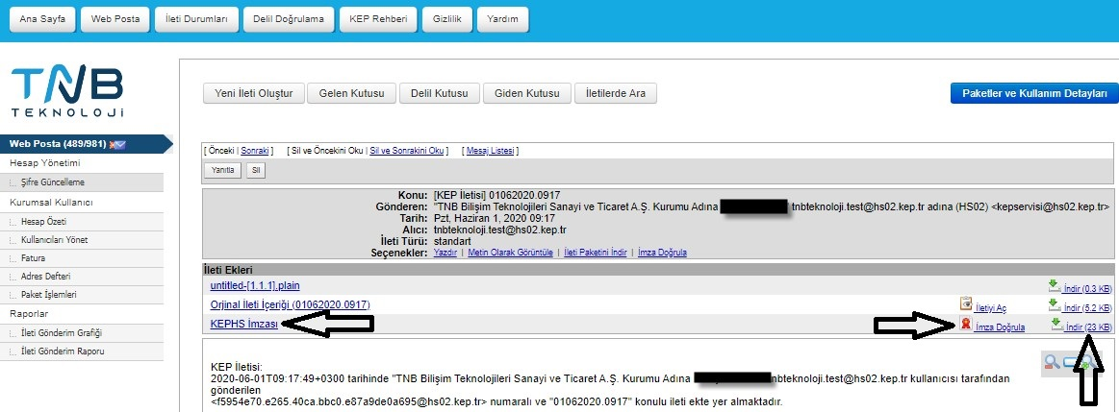

**Şekil 20:** Ana İşlem Yetkilisi Web Posta Hesabı KEP İletisi İçeriğini görme

* 1. **KEP Web Posta Hesabı Ekranı-Örnek KEP İletisi-Alt Kısım**

İletiyi gönderen kişi/kurum bilgisi, iletiyi gönderenin KEP adresi, iletinin gönderim tarihi, iletinin konusu görüntülenmektedir.

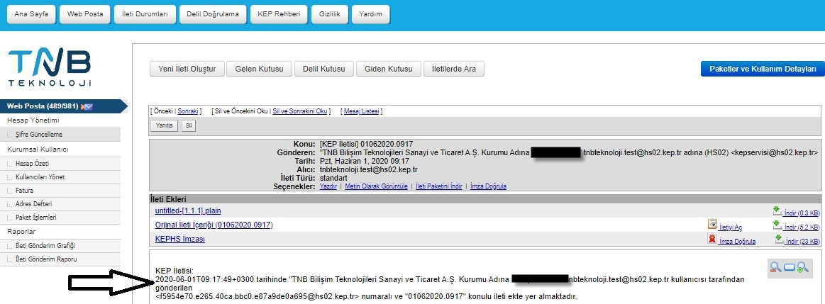

**Şekil 21:** Ana İşlem Yetkilisi Web Posta Hesabı KEP İletisi İçeriğini görme

* 1. **Kullanıcı Yönetimi-Alt İşlem Yetkilisi Tanımlama ve Pasife Alma**

“HIZLI BAŞVUR” ile başvurusunu tamamlayan ve başvurusu onaylanan ana işlem yetkilisi, KEP web posta hesabı ekranında bulunan Menü’den “Kullanıcıları Yönet”e tıklayarak “Kullanıcı Hesap Yönetimi” sayfasına gider.

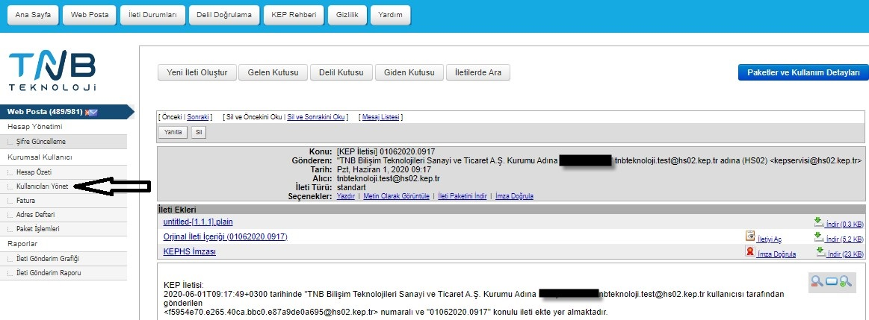

**Şekil 22:** …

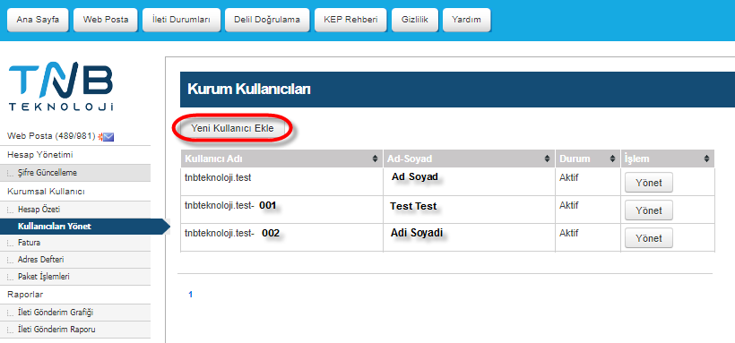

**Şekil 23:** …

Ana işlem yetkilisi, “Kullanıcı Hesap Yönetimi” sayfasından; mevcut alt işlem yetkilisinin hesabını pasife alabilir veya “Yeni Kullanıcı Ekle” butonuna tıklayarak yeni bir alt işlem yetkilisi belirleyebilir.

* 1. **Kullanıcı Yönetimi – Alt İşlem Yetkilisi Tanımlama**

Ana İşlem Yetkilisi, “Kullanıcı Hesap Yönetimi” sayfasından “Yeni Kullanıcı Ekle” butonuna tıklayarak “Kurumsal Kullanıcı Ekleme” sayfasına gelir.

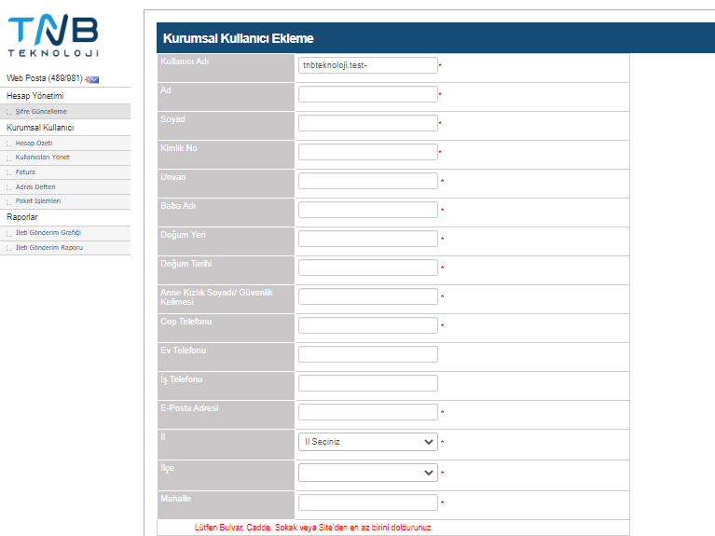

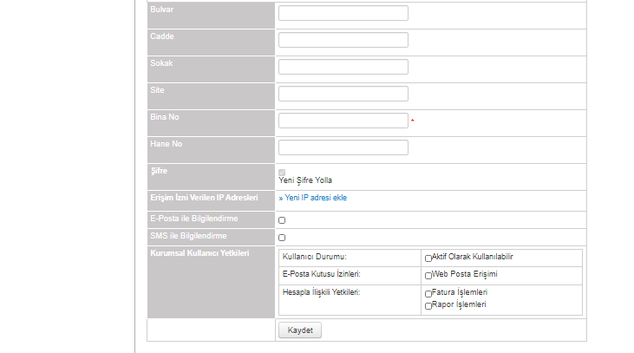

**Şekil 24:** …

Bu sayfada bulunan veriler doldurularak alt işlem yetkilisi hesabı açılabilir. Doldurulacak bilgilerin daha önce Bakanlığımıza bildirilen bilgiler ile eşleşmesi gerekmektedir.

**Kullanıcı Adı:** KEP ADRESİNİN @ İŞARETİNDEN ÖNCEKİ KISMI “-” KARAKTERİ KULLANILARAK GİRİLECEK (***LÜTFEN DİKKAT!*** “zagor”, “hadiya” vb. anlamsız/nick isimleri değil, gerçek isim girişi yapılmalı ve türkçe karakter kullanmamalıdır. Örneğin, isim olarak “şile” tanımlanacak ise tanımlama “sile” olarak Türkçe karakter kullanmadan yapılmalıdır).

***Örnek-1:***

*Tüketici Hakem Heyeti*: Yenimahalle

*Yenimahalle THH KEP Adresi*: tuketici.ankarayenimahalle@hs02.kep.tr

*Ana İşlem Yetkilisi kullanıcı Adı*: tuketici.ankarayenimahalle

*Alt İşlem Yetkilisi kullanıcı Adı*: tuketici.ankarayenimahalle-yeni

***Örnek-2:***

*Tüketici Hakem Heyeti*: Şişli

*Yenimahalle THH KEP Adresi*: tuketici.istanbulsisli@hs02.kep.tr

*Ana İşlem Yetkilisi kullanıcı Adı*: tuketici.istanbulsisli

*Alt İşlem Yetkilisi kullanıcı Adı*: tuketici.istanbulsisli-sisli

**Ad, Soyad, Kimlik No**, ve diğer bilgiler doldurulacak

**Şifre:** BU ALANI GEÇİNİZ.

**Erişim İzni Verilen IP Adresleri**: BOŞ BIRAKILACAK.

**E-Posta ile Bilgilendirme**: EVET İŞARETLENECEK.

**SMS ile Bilgilendirme**: BOŞ BIRAKILACAK.

**Kullanıcı Durumu**: “AKTİF OLARAK KULLANILABİLİR” İŞARETLENECEK.

**E-Posta Kutusu İzinleri**: “WEB POSTA ERİŞİMİ” İŞARETLENECEK.

-Eposta Okuma İŞARETLENECEK

-Eposta Okuma/Silme /Arşivleme BOŞ BIRAKILACAK

**Hesapla İlişkili Yetkileri**: BOŞ BIRAKILACAK.

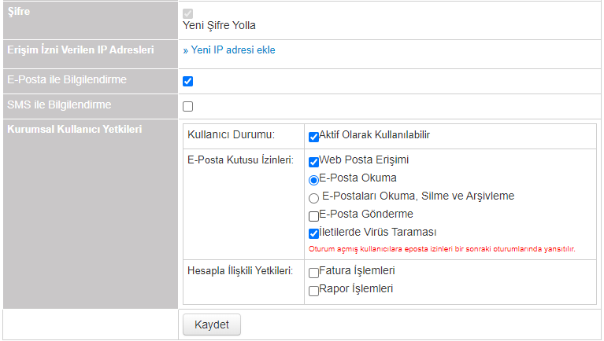

1. **TEKNİK DESTEK**

KEP adresi kullanımı ile ilgili olarak tüm teknik danışma/problemler için **sadece ana işlem ve alt işlem yetkililerince kullanılabilecek** iletişim bilgileri;

TNB Teknoloji Çağrı Merkezi: 444 6 537

TNB Teknoloji Mail İletişim: bilgi@tnbteknoloji.com.tr

# SIKÇA SORULUN SORULAR VE CEVAPLARI

**Soru:** Kayıtlı Elektronik Posta (KEP) nedir? **Cevap:** KEP, Yasal olarak geçerli, Teknik olarak güvenli elektronik posta olarak tanımlanmaktadır.

**Soru:** KEP’in normal e-posta’dan farkları nelerdir? **Cevap:** KEP, bilinen elektronik postaya ilave olarak elektronik postanın;

- Göndericisi görünen kişi/kuruluş tarafından gönderilip gönderilmediği,

- Alıcıya ulaşıp ulaşmadığını ve ne zaman ulaştığı,

- Alıcısı tarafından okunup okunmadığı ve

- İhtiyaç duyulması halinde elektronik postaya yeniden erişilebilmesi

ile ilgili delil hizmetlerini sunan bir sistemdir

**Soru:** KEP ile neler yapılabilir? **Cevap:** KEP sistemiyle resmi, özel ve ticari her türlü belge veya yazı, kurumlar ve şahıslar arasında elektronik posta ile gönderilip alınabilmektedir.

**Soru:** Kayıtlı elektronik posta sisteminde gönderim ve alım yapabilmek için elektronik imza sahibi olunması zorunlu mu? **Cevap:** Kayıtlı elektronik posta sisteminde gönderim yapabilmek için elektronik imza sahibi olunması gerekmektedir. Normalde sadece alıcı olarak KEP hesabını kullanacak olan kullanıcıların elektronik imza sahibi olması gerekmemektedir. **Ancak, Bakanlığımız ve TNB Teknoloji arasında yapılan sözleşme gereği, KEP Hesabı kullanılabilmesi ve sisteme giriş yapılabilmesi için E-İmza kullanılması zorunlu olup, SMS/Mobil İmza kullanılmayacaktır.**

**Soru:** Herhangi bir e-posta adresini KEP haberleşmesi için kullanabilir miyim? **Cevap:** Hayır. KEP sisteminden yararlanabilmek için KEPHS’lerin herhangi birinden bir KEP hesabı alınması gerekmektedir. KEP sistemi kendi içerisinde kapalı bir sistemdir. Sadece KEP hesap kullanıcılarına ileti gönderebilirsiniz ya da bu kullanıcılardan ileti alabilirsiniz. KEP sisteminden diğer standart elektronik posta sistemlerine ileti gönderimi söz konusu olmadığı gibi diğer sistemlerden KEP sistemine de ileti gönderimi mümkün değildir..

**Soru:** KEP’in Avantajları nelerdir? **Cevap:**

- Zaman kazancı

- Kâğıt arşiv kazancı

- Maliyet kazancı

- Resmi ve ticari işlemlerin hızlı yapılaması

- Ticari faaliyetlerin verimli yürütülmesi

- Çevrenin korunması

vb. avantajları sayılabilir.

**Soru:** KEP Delili ne demektir? **Cevap:**

- Bir elektronik postanın;

- Ne zaman,

- Kim tarafından,

- Hangi KEPHS tarafından gönderildiği,

- Hangi KEPHS tarafından kabul edildiği,

- Kimin posta kutusuna ne zaman teslim edildiği,

- Ne zaman kim tarafından açıldığı/okunduğu,

ile ilgili verileri barındırır.

**Soru:** KEP hesabından ileti gönderebilir miyim? **Cevap:** Hayır, gönderemezsiniz. Tüketici hakem heyetleri KEP hesaplarından KEP iletisi gönderimi yapılamamaktadır; sadece KEP iletisi alımı yapılmaktadır.

**Soru:** Ana işlem yetkilisi kimdir? **Cevap:** Ana işlem yetkilisi, tüketici hakem heyetinin KEP adresine gelen yazışmaları kabul ederek TÜBİS sistemine aktarılmasından sorumlu olan ve alt işlem yetkilisi hesabını açma ve kapatma yetkisi olan asıl yetkili kişidir.

**Soru:** Alt İşlem yetkilisi kimdir? **Cevap:** Alt İşlem yetkilisi, tüketici hakem heyetinin KEP adresine gelen yazışmaları kabul ederek TÜBİS sistemine aktarılmasından sorumlu kullanıcıdır. Alt işlem

yetkilisi, ana işlem yetkilisi tarafından tanımlanır.

**Soru:** KEP adresini kullanmadan önce kayıt yapmam gerekiyor mu? **Cevap:** Ana işlem yetkilisi iseniz sorunun cevabı evet; alt işlem yetkilisi iseniz sorunun cevabı hayır. Ana işlem yetkilisi tarafından mutlaka “HIZLI BAŞVURU” işlemi yapılarak başvuru onayının tamamlanması beklenmelidir. Alt işlem yetkilisi, “HIZLI BAŞVURU” işlemi yapmayacak; bu kişinin hesabı başvurusu onaylanan ana işlem yetkilisi tarafından açılacaktır.

**Soru:** Ana işlem yetkilisiyim, “HIZLI BAŞVURU” işleminde kullanılacak “Başvuru Kodu” nedir?  
**Cevap:** Başvuru kodu Bakanlığımız tarafından verilecektir.

**Soru:** KEP adresimi SMS veya mobil imza ile kullanabilir miyim? **Cevap:** Hayır. Ana işlem yetkilisi tarafından yapılacak “Hesap Başvurusu” esnasında kayıt edilen cep telefonuna “ONAY SMS”i ücretsiz olarak gönderilmektedir. Bu “ONAY SMS”i haricinde kalan tüm KEP adresi kullanım işlemlerine SMS ve mobil imza hizmeti dahil değildir ve ücretlidir. Bu nedenle tüm KEP adresi kullanım işlemlerinin E-İmza ile yürütülmesi zorunludur.

**Soru:** KEP adresinin kotası var mı?  
**Cevap:** Evet. KEP adreslerinin de normal e-posta adresleri gibi kotası bulunmaktadır. Tüketici hakem heyetleri KEP adresi kotası 5 GB'dır. KEP adresi “Web Posta Hesabı Ekranı”na giriş yapıldığında kota kullanımının son durumu görülebilmektedir. Kota aşımları hizmet sağlayıcı şirket tarafından Bakanlığımıza otomatik olarak fatura edileceğinden, kota aşımı yapılmaması için azami dikkat gösterilmesi gerekmektedir. Bu nedenle, gelen KEP iletilerinin gereği yapıldıktan sonra silinmeleri gerekmektedir.

***LÜTFEN DİKKAT!* KEP adresi web posta hesaplarında normal e-posta adreslerinde olduğu gibi çöp kutusu bulunmamakta, silinen KEP iletileri geri getirilememektedir. Bu nedenle bir KEP iletisi ancak gereği yapıldıktan sonra silinmelidir.**

**Soru:** Ana İşlem Yetkilisi Değiştirilebilir mi?  
**Cevap:** Evet. Bakanlığımız ve hizmet sağlayıcı şirket arasında yapılan sözleşme gereği, 1 adet ana işlem yetkilisi ve 1 adet alt işlem yetkilisi değişiklikleri sözleşme süresi boyunca sınırsız yapılabilmektedir. Ana işlem yetkilisi değişikliği ihtiyacının doğması halinde, ilgili tüketici hakem heyeti başkanlığının Bakanlığımıza talepte bulunması gerekmektedir.

**Soru:** Alt işlem yetkilisi değiştirilebilir mi?  
**Cevap:** Evet. Bakanlığımız ve hizmet sağlayıcı şirket arasında yapılan sözleşme gereği, 1 adet ana işlem yetkilisi ve 1 adet alt işlem yetkilisi değişiklikleri sözleşme süresi boyunca sınırsız yapılabilmektedir. Alt işlem yetkilisi değişikliği, ana işlem yetkilisi tarafından kep web posta hesabı ekranından yapılmaktadır.

Yeni bir alt işlem yetkilisi tanımlanmadan önce, var olan alt işlem yetkilisinin pasife alınması gerekmektedir.

**Soru:** KEP adresi kota durumunu görebilir miyim?  
**Cevap:** Evet. KEP web posta hesabı ekranına ilk girildiğinde kota durumu güncel olarak görülebilir.

**Soru:** X Kişisi/Kurumu KEP iletisi gönderdiğini iddia ediyor. Ancak, KEP hesabımda KEP iletisi görünmüyor. Ne yapmalıyım?  
**Cevap:** Normal olarak KEP adresi gelen kutusuna düşmeyen hiç bir KEP iletisi nedeniyle tüketici hakem heyetleri sorumlu değildir. Ancak, KEP iletisi gönderdiğini ısrar eden/iddia eden bir gönderici var ise, öncelikle göndericinin kendi KEP hesabından delil kutusunu kontrol etmesi ve KEP iletisinin gönderildiğine dair delil üretildiğini teyit etmesi gerekir. Gönderici KEP hesabında KEP iletisinin gönderildiğine dair bir delil üretilmiş ise, ana veya alt işlem yetkilileri tarafından TNB Teknoloji çağrı merkezi veya teknik destek e-posta adresi üzerinden iletişime geçilmesi gerekmektedir. Gönderici KEP hesabında KEP iletisinin gönderildiğine dair bir delil üretilmemiş ise KEP iletisi gönderilememiş demektir.

**Soru:** KEP adresi web posta hesabıma giremiyorum, tarayıcım uyarı veriyor, ne yapmalıyım?  
**Cevap:** KEP adresleri web posta hesapları normal olarak tüm tarayıcılarda çalışmaktadır. Ancak, bir problem yaşanması durumunda kullanılan tarayıcıya “Biznet Bilişim Elektronik İmza” eklentisinin yüklenmesi gerekmektedir. Bu eklentiye; https://chrome.google.com/webstore/detail/biznet-bili%C5%9Fim-elektronik/pdbgoffaelpidkoojjogclkbacfgpebn?hl=tr adresinden ulaşılabilir. Bu konuda bir problem yaşanması durumunda, ana veya alt işlem yetkilileri tarafından hizmet sağlayıcı şirketin çağrı merkezi veya teknik destek e-posta adresi üzerinden iletişime geçilmesi gerekmektedir.

**Soru:** KEP adresi web posta hesabıma girdikten sonra şifremi değiştirebilir miyim?   
**Cevap:** Hayır. KEP adresi web posta hesabı girişinde e-imza kullanıldığından, giriş yaptıktan sonra şifre değiştirme işlemi yapamazsınız. E-İmza şifrenizi unuttuysanız E-İmza kuruluşu ile irtibata geçiniz.

**Soru:** KEP Adresine gelen ileti en geç kaç gün sonra iletilmiş sayılır?  
**Cevap:** KEP iletileri en geç gönderildiği günün ertesi iş günü sonunda iletilmiş sayılır.

**Soru:** KEP Adresine PDF haricinde, resim, video gibi ekler de gönderiliyor. Ne yapmalıyız?  
**Cevap:** Bilindiği üzere tüketici şikâyeti başvuruları ve ekleri TÜBİS’e PDF olarak yüklenebilmektedir. Bu nedenle PDF formatı haricinde gelen resim dosyası gibi farklı formattaki eklerin de pdf haline getirildikten sonra TÜBİS’e yüklenmesi gerekmektedir. Video vb. dosyalar TÜBİS’e yüklenemediğinden, izlendikten sora arşiv olarak bilgisayarda saklanabilir.

**Soru:** Ana İşlem Yetkilisiyim. Alt İşlem Yetkilisini istediğim zaman/her gün değiştirebilir miyim?  
**Cevap:** Genel Müdürlüğümüz ile TNB Teknoloji arasında yapılan sözleşme gereği her Tüketici Hakem Heyetinin 1 Asıl, 1 Alt İşlem Yetkilisi bulunmaktadır. Aynı anda sadece 1 Asıl, 1 Alt İşlem Yetkilisi aktif olabilir. İstenildiği takdirde örn; 10 tane Alt İşlem yetkilisi kaydı da yapılabilir. Ancak, sadece 1 Alt İşlem Yetkilisi aktif olabilir. Bu nedenle 1 Alt İşlem yetkilisinin aktif edilmeden önce diğer Alt İşlem Yetkilisinin pasife alınması gerekmektedir.